Feit is dat er mbt het executie Kunstcollectie dossier een definitief vonnis ligt. De wethouder heeft niet aangegeven hier in hoger beroep te gaan, dit definitieve vonnis en dus niet langer onder de hamer ligt geeft ons als politieke partij het recht om hierover een vraag te stellen
De rechter heeft zich mbt de voorgenomen veiling bij veilinghuis BVA op 7 oktober jl uitgesproken, de laatste 2 zinnen in artikel 2.5 op bz 5 geven hierop een duidelijke weergaven van wat er nu van de gemeente veracht wordt.
Namelijk:
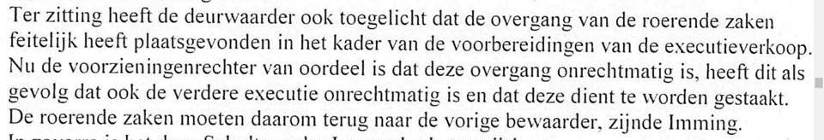

Berichtgeving in de krant van 21 november jl wat ging over de 50% extra opslagkosten van de kunstcollectie heeft voor ons enkele vragen doen rijzen.

- Klopt de berichtgeving dat de collectie nog steeds bij BVA is opgeslagen en dat de gemeente de 50 % extra opstalkosten op Friedberg & Mahn wenst te verhalen...zo ja waarom bent u deze mening toegedaan?
- Klopt de berichtgeving dat er geen ruimte is bij de vorige bewaarder van de kunstcollectie tw Imming Fine Art BV…zo ja wat heeft u gedaan om de oplopende extra kosten te voorkomen , bent u bijvoorbeeld hierover met advocaten Friedberg & Mahn in gesprek?
- Bent u van mening dat de gemeente de uitspraak van de rechter artikel 2.5 nakomt.. zo ja waarom…zo nee hoe denkt u dit dit wel te gaan doen?
2e instantie:
- Behoorlijk Bestuur voor Den Helder en Julianadorp, maakt zich zorgen dat de gemeente straks nogmaals een juridische claim te wachten staat.
Wij willen in iedere geval mbt dit executiedossier van de wethouder, deze week een overzicht van de inmiddels gemaakte kosten tot dusver en een schatting van de kosten die u nog denkt te maken in dit zelfde dossier ontvangen.

